МУНИЦИПАЛЬНОЕ БЮДЖЕТНОЕ ОБЩЕОБРАЗОВАТЕЛЬНОЕ УЧРЕЖДЕНИЕ
КУБЯКОВСКАЯ СРЕДНЯЯ ОБЩЕОБРАЗОВАТЕЛЬНАЯ ШКОЛА
 | П Р И К А З
27 апреля 2022 года |  |  | №44 - од
О внесении изменений в основные образовательные программы, календарные учебные графики и в учебные планы на 2021-2022 учебный год

В целях организованного окончания 2021/2022 учебного года в МБОУ «Кубяковская СОШ», реализующего образовательные программы начального общего, основного общего и среднего общего образования, и в соответствии с:
Федеральным законом от 29 декабря 2012 г. № 273-ФЗ «Об образовании в Российской Федерации»,
Законом Республики Татарстан от 22 июля 2013 г. № 68-ЗРТ «Об образовании»,
Постановлением Правительства Российской Федерации от 31 марта 2022 г. № 538 «Об особенностях проведения государственной итоговой аттестации по образовательным программам основного общего и среднего общего образования для граждан, проходивших обучение за рубежом и вынужденных прервать его в связи с недружественными действиями иностранных государств, в 2022 году»,
приказом Министерства просвещения Российской Федерации и Федеральной службы по надзору в сфере образования и науки от 12 ноября 2018 г. № 189/1513 «Об утверждении Порядка проведения государственной итоговой аттестации по образовательным программам основного общего образования»,
приказом Министерства просвещения Российской Федерации и Федеральной службы по надзору в сфере образования и науки от 07 ноября 2018 г. № 190/1512 «Об утверждении Порядка проведения государственной итоговой аттестации по образовательным программам среднего общего образования»,
приказом Министерства просвещения Российской Федерации от 05 октября 2020 г. № 546 «Об утверждении Порядка заполнения, учета и выдачи аттестатов об основном общем и среднем общем образовании и их дубликатов»,
приказом Министерства просвещения Российской Федерации и Федеральной службы по надзору в сфере образования и науки от 17 ноября 2021 г. № 834/1479 «Об утверждении единого расписания и продолжительности проведения единого государственного экзамена по каждому учебному предмету, требований к использованию средств обучения и воспитания при его проведении в 2022 году»,
приказом Министерства просвещения Российской Федерации и Федеральной службы по надзору в сфере образования и науки от 17 ноября 2021 г. № 835/1480 «Об утверждении единого расписания и продолжительности проведения государственного выпускного экзамена по образовательным программам основного общего и среднего общего образования по каждому учебному предмету, требований к использованию средств обучения и воспитания при его проведении в 2022 году»,
приказом Министерства просвещения Российской Федерации и Федеральной службы по надзору в сфере образования и науки от 14 марта 2022 г. № 128/387 «О внесении изменений в приказы Министерства просвещения Российской Федерации и Федеральной
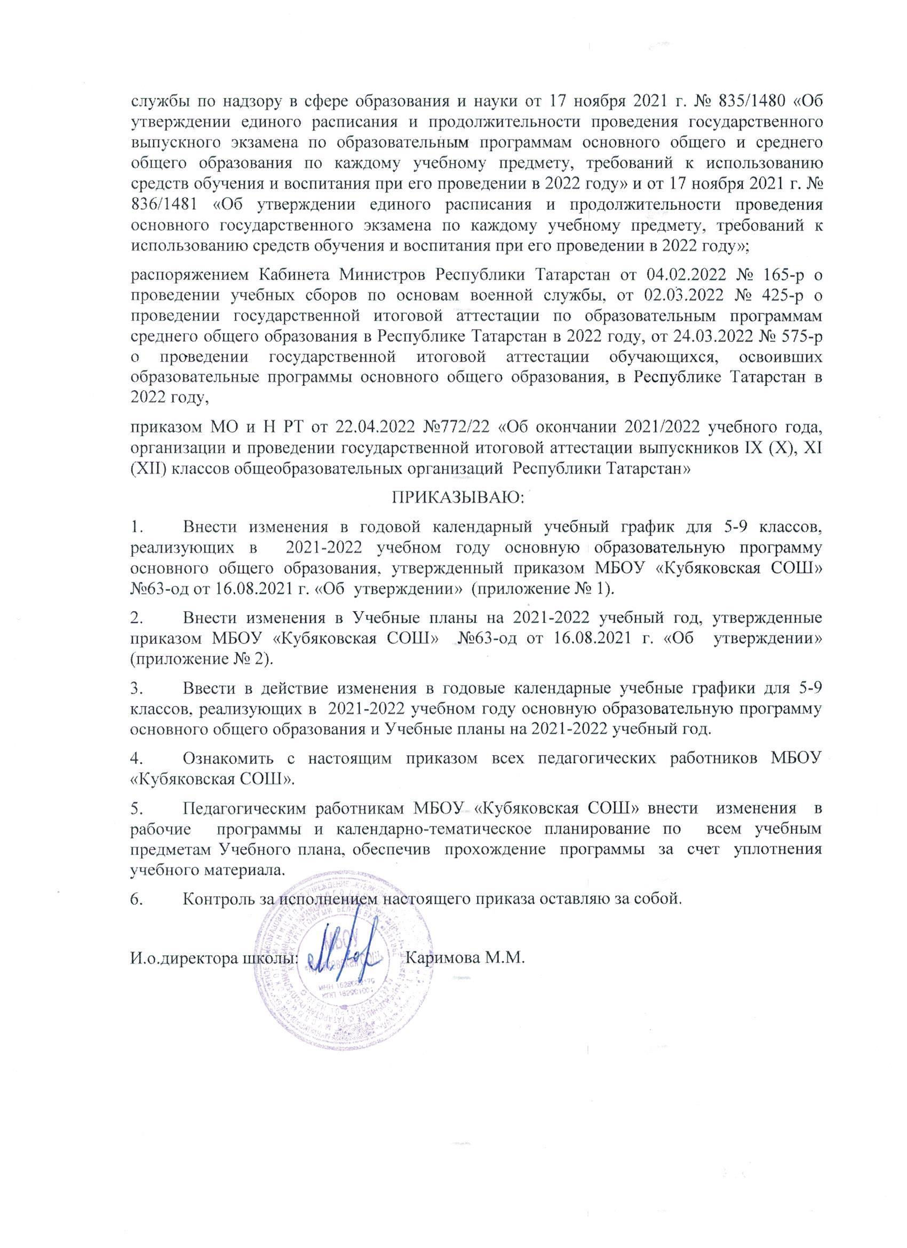

Приложение №1
к приказу от 27.04.2022 №44 - од

Изменения в годовой календарный учебный график
для 5-9 классов, реализующих в 2021-2022 учебном году
основную образовательную программу основного общего образования
Изложить в следующей редакции:
Продолжительность учебного года:
в 5-8 классах – 35 недель;
в 9 классах – 33 недели (без учета государственной итоговой аттестации);
Окончание учебного года:
в 5-8 классах – 31.05.2022 г.
в 9 классах - 14.05.2022 г.

Учебный год делится на четверти:
Учебные четверти | Начало | Окончание | Продолжительность
1 четверть | 01.09. 2021 г. | 31.10. 2021 г. | 9 недель
2 четверть | 08.11. 2021 г. | 28.12. 2021 г. | 7 недель
3 четверть | 12.01. 2022 г. | 27.03. 2022 г. | 11 недель
4 четверть | 06.04.2022 г. | 31.05. 2022 г. | 8 недель
 |  | Всего | 35 недель
Для 9 классов
Учебные четверти | Начало | Окончание | Продолжительность
1 четверть | 01.09. 2021 г. | 31.10. 2021 г. | 9 недель
2 четверть | 08.11. 2021 г. | 28.12. 2021 г. | 7 недель
3 четверть | 12.01. 2022 г. | 27.03. 2022 г. | 11 недель
4 четверть | 06.04.2022 г. | 14.05. 2022 г. | 6 недель
 |  | Всего | 33 недели
Продолжительность каникул в течение учебного года»:
Летние каникулы с 01.06.2022 г. по 31.08.2022 года.

Изменения в годовой календарный учебный график
для 11 классов, реализующих в 2020-2021 учебном году
основную образовательную программу среднего общего образования

Изложить в следующей редакции:
в 11 классах - 24.05.2022 г.
Окончание учебного года регламентируется нормативными документами Министерства просвещения РФ и МО и Н РТ.
Учебный год делится на четверти:
Для 11 классов
Учебные четверти | Начало | Окончание | Продолжительность
1 четверть | 01.09. 2021 г. | 31.10. 2021 г. | 9 недель
2 четверть | 08.11. 2021 г. | 28.12. 2021 г. | 7 недель
3 четверть | 12.01. 2022 г. | 27.03. 2022 г. | 11 недель
4 четверть | 06.04.2022 г. | 24.05. 2022 г. | 7 недель
 |  | Всего | 34 недели

Приложение №2
к приказу от 27.04.2022 №44 - од

Изменения в Учебный план для 5-9 классов, реализующих в 2021-2022 учебном году основные образовательные программы основного общего образования

Продолжительность учебного года:
- IX классы – 33 недели (без учета государственной итоговой аттестации);

